Вариант 1  - Определить цену деления прибора, его показания и погрешность измерений  № Цена деления Показания прибора, а Погрешность измерения, Δа Результат измерения с учетом погрешности, А=а±Δа  1 А= .... ±.....  2 А= .... ±.....  3 А= .... ±.....  4 А= .... ±.....  5 А= .... ±.....  - На карандаш намотана проволока. Определить диаметр проволоки, если на 2 см карандаша намотано 10 витков.  - Перевести в метры 8 см, 76 мм. | Вариант 2  - Определить цену деления прибора, его показания и погрешность измерений  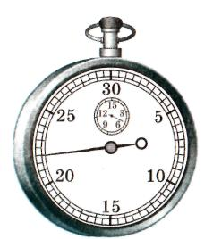  № Цена деления Показания прибора, а Погрешность измерения, Δа Результат измерения с учетом погрешности, А=а±Δа  1 А= .... ±.....  2 А= .... ±.....  3 А= .... ±.....  4 А= .... ±.....  5 А= .... ±.....  - На карандаш намотана проволока. Определить диаметр проволоки, если на 4 см карандаша намотано 20 витков.  - Перевести в метры 15 см, 54 мм.
Вариант 1  - Определить цену деления прибора, его показания и погрешность измерений  № Цена деления Показания прибора, а Погрешность измерения, Δа Результат измерения с учетом погрешности, А=а±Δа  1 А= .... ±.....  2 А= .... ±.....  3 А= .... ±.....  4 А= .... ±.....  5 А= .... ±.....  - На карандаш намотана проволока. Определить диаметр проволоки, если на 2 см карандаша намотано 10 витков.  - Перевести в метры 8 см, 76 мм. | Вариант 2  - Определить цену деления прибора, его показания и погрешность измерений  № Цена деления Показания прибора, а Погрешность измерения, Δа Результат измерения с учетом погрешности, А=а±Δа  1 А= .... ±.....  2 А= .... ±.....  3 А= .... ±.....  4 А= .... ±.....  5 А= .... ±.....  - На карандаш намотана проволока. Определить диаметр проволоки, если на 4 см карандаша намотано 20 витков.  - Перевести в метры 15 см, 54 мм.

